Инструкция по эксплуатации электрических паяльников Baoling, Jielahua, Pinsun, Орбита, Помощник мощностью от 30-100 Вт

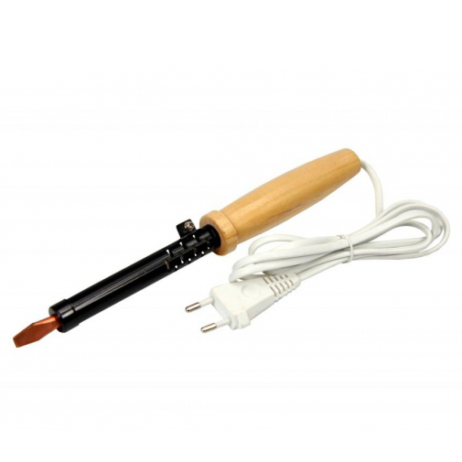
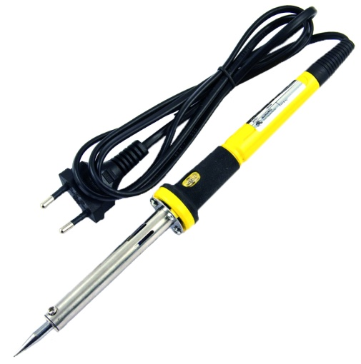

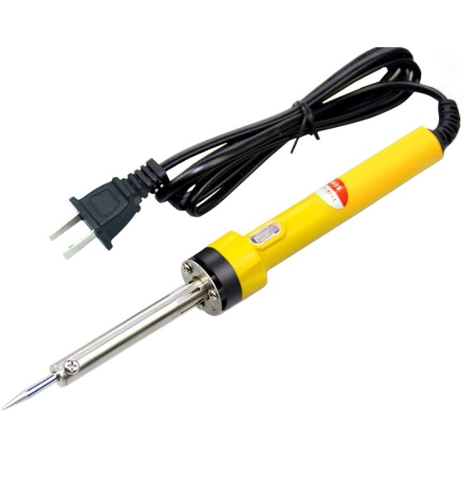
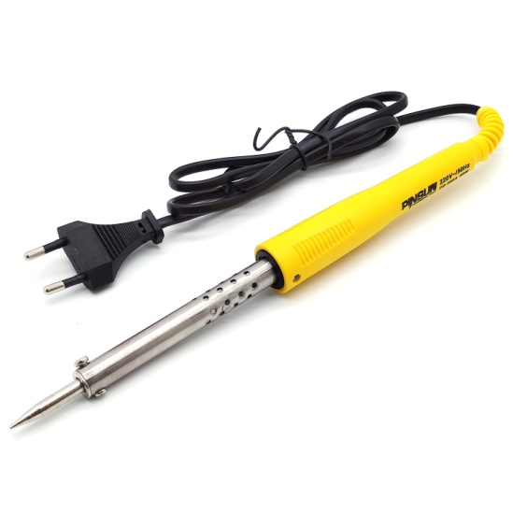

Вступление
Благодарим Вас за покупку паяльника. Перед использованием в первый раз, пожалуйста, прочитайте следующие инструкции. Если устройство было повреждено в пути, не устанавливайте и не используйте его, а обратитесь к продавцу.
Информация по безопасности
- Держите устройство подальше от детей и неавторизованных пользователей.

- Неправильное использование данного паяльника может стать причиной пожара.

- Не используйте вблизи легковоспламеняющихся продуктов или во взрывоопасных средах. Используйте только в хорошо проветриваемых помещениях.
- Не прикасайтесь к жалу паяльника, так как это может вызвать серьезные ожоги.
- Всегда отключайте питание от сети, когда устройство не используется или при обслуживании прибора. Держите за вилку шнура питания, отключая прибор из розетки.
- Защищайте это устройство от ударов. Избегайте применения силы при работе с устройством.
- Все модификации устройства запрещены по соображениям безопасности. На ущерб, причиненный пользователю в результате технических изменений в устройстве, не распространяется гарантия.
- После проведения паяльных работ дайте паяльнику остыть перед хранением.

Применение электрического паяльника

Убедитесь, что имеющиеся сетевое напряжение не превышает напряжения, указанного в спецификации данного руководства.
Обратите внимание: когда паяльник используется впервые, он должен быть покрыт припоем (лужение). Снова залудите его после использования, чтобы предотвратить окисление.
- Подключите разъем паяльника в розетку и подождите, пока паяльное жало нагреется.

- Держите жало напротив совмещаемой поверхности, не давите на паяльник и не используйте силу. Убедитесь в том, чтобы коснулись как поверхности для пайки, так и совмещаемого компонента.
- Нанесите небольшое количество припоя (не паять!). Оно должно растекаться плавно и перетекать, образуя форму вулкана.

Примечание: Не используйте припой, содержащий коррозионные, едкие, разъедающие вещества или хлор. Смолосодержащий припой является безопасным.
- Удалите паяльник после соединения. Необходимо дать совмещенной поверхности остыть в течение нескольких секунд.
- Проверьте соединение. Оно должно выглядеть блестящим и напоминать форму вулкана. Если нет, разогрейте и добавьте немного припоя, если необходимо.
- После последнего использования, или когда это будет необходимым, очистите паяльник, а при длительном его хранении покройте оловом.
Особенность данного паяльника состоит в том, что его паяльное жало является термостойким и его можно заменить новым. Основная часть состоит из алюминия, а сверху покрыта специальным металлом.
Держите паяльное жало вверх после пайки.

Никогда не очищайте паяльное жало грубыми абразивными материалами или бумагой. Никогда не очищайте паяльное жало грубыми абразивными материалами или бумагой
ВНИМАНИЕ: Замена паяльного жала или чистка должна происходить только тогда, когда температура нагревательного элемента соответствует комнатной температуре.

Уход за паяльным жалом

При правильном использовании, паяльное жало должно прослужить Вам в течение длительного времени. Следующие шаги помогут обеспечить длительный срок службы.
1. Старайтесь держать паяльное жало покрытым оловом до ее выключения или для длительного хранения. Стирайте олово только перед использованием.
- Никогда не очищайте паяльное жало грубыми абразивными материалами или бумагой.

- Если оксидная пленка образовалась, она может быть очищена, потрите ее слегка наждачной бумагой с зернистостью 600-800, изопропиловым спиртом или эквивалентом ему, а затем сразу же подогрейте и покройте оловом паяльное жало для предотвращения окисления смачиваемой поверхности.
- Очищайте паяльное жало каждый раз после двадцати часов использования, или, по крайней мере, раз в неделю.
Примечание: Не используйте припой, содержащий коррозионные, едкие, разъедающие вещества или хлор. Смолосодержащий припой является безопасным. Обратитесь к вашему продавцу для покупки запасных частей, если это необходимо.
- Припайке держите жало напротив совмещаемой поверхности, не давите на паяльник и не используйте силу. Убедитесь в том, чтобы коснулись как поверхности для пайки, так и совмещаемого компонента.
Замена паяльного жала
ВНИМАНИЕ: Замена паяльного жала или чистка должна происходить только тогда, когда температура нагревательного элемента соответствует комнатной температуре.
- Отключите паяльник.

- Используйте плоскогубцы (без зубцов) осторожно, вытащив паяльное жало из нагревательного элемента.
- Замените чистым или новым паяльным жалом.

